中国轻工业联合会文件

中轻联综[2010]201 号

关于开展轻工行业企业管理现代化
创新成果评审工作的通知

轻工各有关行业协会：
根据由国务院国有资产管理委员会、工业和信息化部、中国企业联合会联合组成的全国企业管理现代化创新成果审定委员会《关于组织审定第十七届全国企业管理现代化创新成果的通知》（国管审[2010]1号，见附件一）的部署和要求，为深入贯彻落实科学发展观，加快转变经济发展方式，落实《轻工业调整和振兴规划》，促进轻工业经济较快发展，经研究决定，在全国轻工行业组织开展轻工企业管理现代化创新成果评审工作，以进一步推动我国轻工企业管理创新工作，引导轻工行业全面提升企业管理现代化水平，推动中国企业管理科学体系建设。
- 组织管理
为做好轻工企业管理现代化创新成果评审和推广，并持续推进轻工企业管理创新工作，经研究决定，成立轻工业企业管理现代化创新工作办公室（组成名单见附件二）。轻工业企业管理现代化创新工作办公室负责轻工企业管理现代化创新和成果评审等相关工作的组织领导，具体事务工作委托中国轻工业企业管理协会负责。
二、成果奖励
本次轻工企业管理现代化创新成果评审工作，本着公平、公正、公开的原则，按照《轻工行业企业管理现代化创新成果申报审定和发布办法》（以下简称《办法》，见附件三）的规定，采取企业自愿报名，行业协会初审推荐，中轻联组织专家评审的方式，从推荐成果中评选出轻工企业管理现代化创新成果一、二、三等奖，由中国轻工业联合会颁发奖励证书，并从获得一等奖的项目中再评选优秀项目推荐参加全国企业管理现代化创新成果评审。
根据国家发展和改革委员会《关于组织中小企业参加全国企业管理现代化创新成果推荐申报工作的通知》，各单位可比照国家对科技创新成果的奖励办法，对成果创造单位和个人进行表彰奖励。各级中小企业管理部门在落实有关扶持政策和具体项目时，可对获得国家级企业管理创新成果的企业予以优先安排。
三、为组织做好新一届全国轻工行业企业管理现代化创新成果的申报、推荐与审定工作，现将有关具体事项通知如下：
1、本届申报成果在全面反映我国轻工业企业各项管理工作取得显著进步基础上，应结合当前企业发展面临的新形势、新任务，突出以下重点：战略转型与业务重组、科研开发与技术升级、节能减排与绿色管理、质量控制与安全管理、降本增效与精益管理、财务管理与风险控制、并购重组与管理整合、员工培训与学习型组织建设、服务创新与市场开拓、品牌建设与质量管理、网络营销与数字化管理、降本增效与精益化管理、现代物流与供应链管理、劳动关系与社会责任管理、跨国经营与国际贸易争端处理、企业文化与软实力建设、商业道德与声誉管理、东方管理思想的现代化实践等。
2、轻工各相关行业协会可以作为本届成果申报的推荐单位。推荐工作要遵照《办法》的规定，在广泛发动企业申报的基础上，严格掌握标准，择优推荐，突出申报成果的创新性、实践性和效益性。同时，要结合中小企业和非公有制企业的特点，做好相关企业管理创新成果申报推荐工作。
3、成果申报坚持企业自愿和行业协会推荐的原则。申报企业应按照《办法》要求，依据《全国轻工企业管理现代化创新成果推荐报告书》（见附件四）、《全国轻工企业管理现代化创新成果主报告撰写要求》（见附件五）及《全国轻工企业管理现代化创新成果效益计算方法》（见附件六）的格式和要求，在推荐单位指导下，认真撰写成果主报告，填写成果推荐报告书，如实计算成果效益。申报材料请于2010年8月30日前报送中国轻工业企业管理协会一式三份（同时报送电子版）。
4、此次评审不收取评审费，不借此对企业进行检查评比。
5、联 系 人：李同喜 郗树梅 崔庆元
联系电话：010 65122604 01065278672
传 真：010 65122604
电子邮箱：zgzqqx@163.com
网 址：www.zqqx.org.cn
地 址：北京市东城区东长安街6号南小楼
邮 编：100740
附件：
1、《关于组织审定第十七届全国企业管理现代化创新成果的通知》
2、轻工业企业管理现代化创新工作办公室成员名单
3、全国轻工企业管理现代化创新成果申报审定和发布办法
4、全国轻工企业管理现代化创新成果推荐报告书（格式）
5、全国轻工企业管理现代化创新成果主报告撰写要求
6、全国轻工企业管理现代化创新成果效益计算方法

二〇一〇年七月十二日

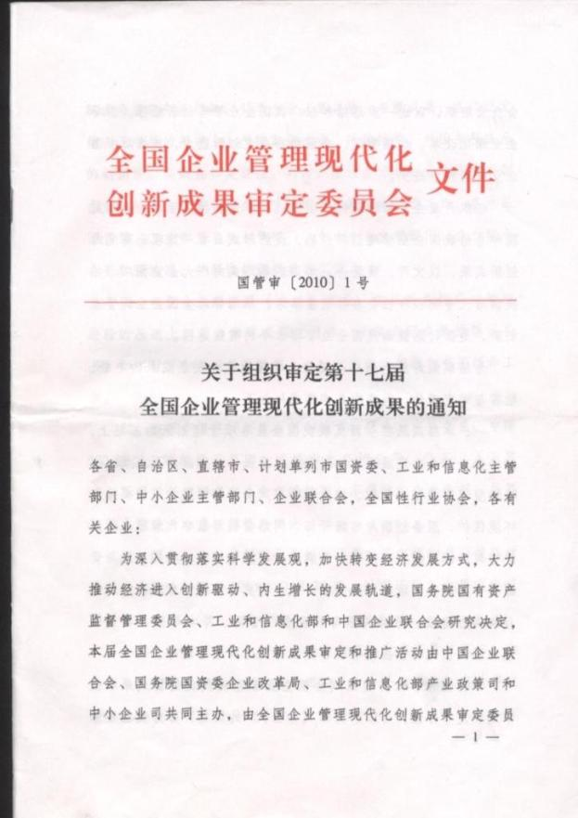

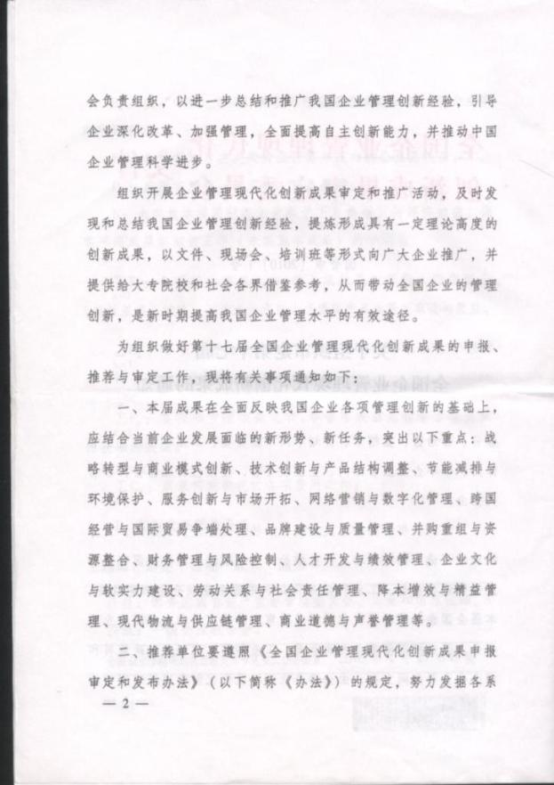

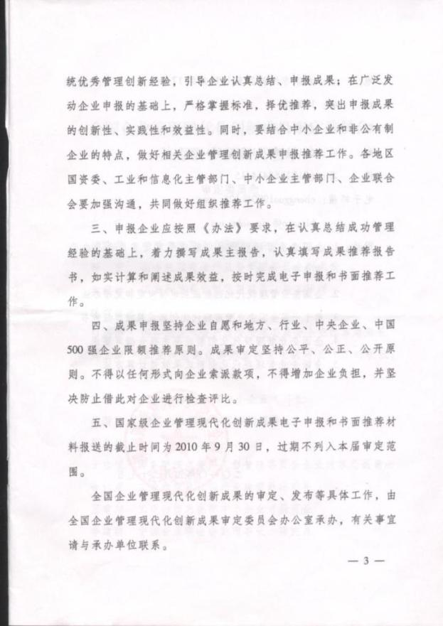

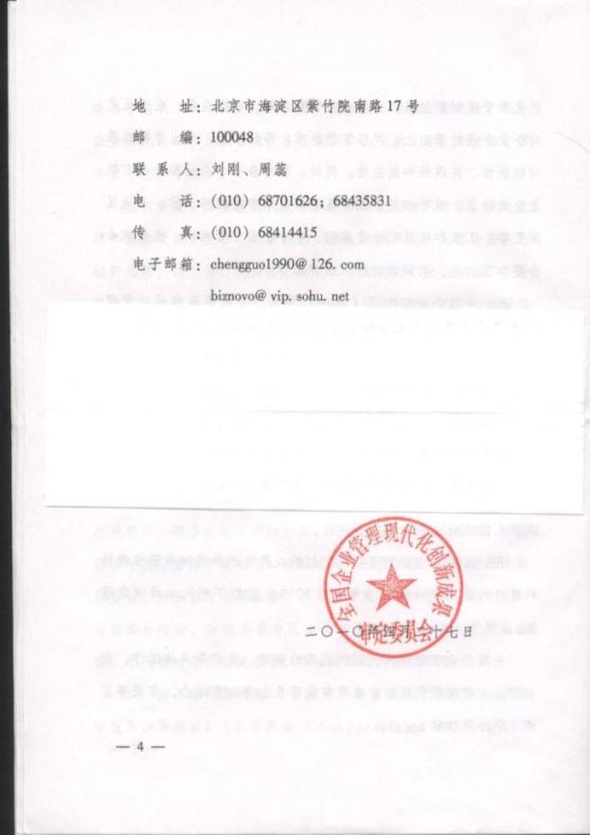

附件2：
轻工业企业管理现代化创新工作办公室
负责人名单
主 任：
王世成 中国轻工业联合会副会长兼秘书长
副主任：
李玉娟 中国轻工业联合会副会长、中国轻工业企业管理协会会长
崔毅 中国轻工业联合会综合业务部主任
吴秋林 中国轻工业联合会会员部主任

附件3：
轻工企业管理现代化创新成果
申报、审定和发布办法

为了及时总结和推广全国轻工企业管理创新经验，鼓励和引导各行业企业不断提高管理现代化水平，增强市场竞争能力，促进轻工企业管理科学建设，并指导做好全国轻工企业管理现代化创新成果审定和发布工作，根据全国企业管理现代化创新成果审定委员会《关于组织审定第十七届全国企业管理现代化创新成果的通知》（国管审［2010］1号）的要求，经轻工业企业管理现代化创新工作办公室研究，特制定本办法。
一、企业管理现代化创新成果是指企业运用现代管理思想及理论，借鉴国内外先进管理经验，从企业实际出发，在管理理念、组织与制度、管理方式、管理方法和手段等方面所进行的成功探索。它必须同时符合三项要求：一是具有创新性，即在实践中率先发现和总结出某些管理领域的客观规律，借鉴国外先进管理理论、方法、手段和经验，在实践中进行创造性应用；借鉴国内其它企业管理创新经验，在实践中进一步加以改进和发展；企业针对我国经济改革和发展面临的突出问题所进行的有益探索。二是具有实践性，即反映企业在管理活动中已进行的成功实践，符合国家法律、法规和政策要求，具有导向性、可操作性和推广应用价值。三是具有效益性，即必须经过一年以上的实际应用，经过科学评估、测定与计算，证明确实提高了企业管理水平，并取得了显著经济效益、社会效益和生态效益。
二、轻工业企业管理现代化创新成果申报的内容要结合党和政府对企业改革与管理的政策导向，适应经济全球化，信息化的发展趋势，着重反映企业管理面临的重点、难点和突出问题，具有行业领先水平。同时，有针对性地选择成果主题，突出创新点和示范作用。
三、轻工业企业管理现代化创新成果坚持企业自愿申报、归口推荐、专家审定原则。成果申报单位包括在我国工商行政管理部门注册的轻工各行业、各种所有制、各种规模的企业。大型集团所属的分公司（或相同性质的生产企业）以及企业化管理的事业单位也可作为成果申报单位。
轻工各专业协会，按照中轻联开展2009年度轻工业行业十强企业评价的宣传和后续工作的要求，把今年企业管理现代化创新成果审定和推广工作放在轻工行业十强企业中组织实施，采取以点代面，抓典型方法，加大宣传，扩大影响，深入推动。上述推荐单位未能覆盖的企业也可以直接向办公室申报。一项成果（同一单位申报的成果限1项）只需一个推荐单位，原则上避免重复推荐。
推荐单位要对所推荐的成果真实性和可靠性负责。坚决防止弄虚作假、虚报谎报等现象发生，共同维护轻工行业企业管理现代化创新成果推荐、申报和审定发布的严肃性。
四、成果申报方式和程序。轻工业企业管理现代化创新成果申报,采取企业申报和协会推荐相结合的方式。
电子申报程序：成果申报企业在完成主报告撰写、成果效益阐述和计算等手续后，将电子文件分别发送到归口推荐的专业协会和轻工企业管理现代化创新成果审定办公室（zgzqqx@163.com邮箱）。
书面推荐方式：成果申报企业需填写推荐报告书（格式见附件4），并加盖企业公章和推荐单位公章后，报送轻工业企业管理现代化创新成果审定办公室一式二份。
申报企业上传照片时，需要为每张照片配以20字以内的简短文字说明。照片分为两类，一类是成果主创人的工作近照，如果主创人是两位，可提供合影或只提供其中一人照片；另一类是企业生产现场或主要设施、重要活动场面等的照片。
五、企业申报的成果截至2010年8月15日必须实施满一年以上。成果所创造的效益计算及阐述，需要根据全国统一制定的计算方法执行（见附件6），并在电子申报时提交。如有其他证明或说明材料应一并上传到申报系统。
六、申报的成果属于集体创造的，可填写主要创造人1～2人，参与创造人不超过10人。两个以上企业共同创造一项成果的，主创人和参创人以12人为限。超过上述限额的人员由本企业自行表彰。成果参与创造人必须是实际参与本成果的创造实践并确有贡献的本企业人员，企业外人员均不可列为创造人。
七、轻工业企业管理现代化创新工作办公室负责组织有关行业的专家对企业申报的各项成果进行审定。在初审、预审和终审过程中，将根据实际需要，要求成果创造人（单位领导人或项目主要负责人）进行必要的说明和答辩。
八、轻工业企业管理现代化创新成果奖分设一、二、三等三个级别。对获奖单位和个人，将在中国轻工业联合会理事大会上颁发奖励证书，在轻工网、消费日报上予以公布，并组织交流和推广。对成果创造人的表彰、奖励可比照《国家科学技术奖励条例》及实施细则和地区、行业有关规定执行，也可按企业内部规定执行。
九、中国轻工业联合会将从获得轻工业企业管理现代化创新成果一等奖的项目中，择优推荐部分项目参加全国企业管理现代化创新成果的评审。

中国轻工业联合会
二○一○年七月十二日

附件：4

全国轻工企业管理现代化创新成果

推荐报告书（共6页）

成果名称：

申报企业（全称）：

推荐单位：

报送时间： 年 月 日

中国轻工业企业管理现代化创新成果审定办公室

成果简介和主要创新点

申报企业盖章： 企业法人代表签字：
注：本表只对成果的来源、性质、理论依据、结构内容、使用情况、取得的效果和主要创新点作一千字以内的简明介绍，成果主报告请另附。
成果主要创 造 人 | 姓 名 |  | 职 务 |  |  |  | 职 称
成果参与创 造 人
本成果何时经过何单位、何种鉴定
（注1）
本项成果是否已在本行业或本地区推广应用，推荐单位对推广应用有何建议
申报企业类型（注2） |  |  |  |  | 申报企业所处行业（注3）
申报企业规模（注4） |  |  |  |  | 申报企业人数（注5）
申报企业通讯地址 |  |  |  |  |  |  |  | 邮政编码
申报企业网址
企业负责人 |  | 姓 名 |  | 职务（部门） |  | 电 话 |  |  | 传 真
联 系 人
联系人电子信箱
推荐单位  意 见 |  | 推荐单位盖章： 负责人签字：  负责人职务：
推荐单位通讯地址 |  |  |  |  |  |  |  | 邮政编码
推荐单位联系人 |  | 姓 名 |  | 职务（部门） |  | 电 话 |  |  | 传 真
注：1、如果有，应另附鉴定机构的鉴定结果证明复印件，如果没有，则不填。
2、在国有、集体、股份合作、联营、有限责任、股份有限、私营和港澳台商投资、外商投资等类型中选填。
3、根据企业主营业务情况，按轻工专业选择。
4、选择大企业或中小企业填报。中小企业划分标准参照原国家经贸委等部门联合下发的《关于印发中小企业标准暂行规定的通知》（国经贸中小企[2003]143号）。
5、申报企业人数指申报企业在上年度6月30日前登记的全体员工总数。

申报轻工企业管理现代化创新成果经济效益测算表

成果实施时间 |  | 从 年 月 至 年 月  共计： 年
成果实施范围
成果经济效益
计算方法及公式
成果效益指标测算结果
序号 | 指标名称 |  | 计量  单位 | 时 间 |  | 测算  结果 | 备 注
1 | 申报前一年效益额 |  | 万元 | 2008年
2 | 实施各年累计效益额 |  | 万元 | 年至 年共 年
3 | 平均年度效益额 |  | 万元 | 年至 年共 年
4 | 申报前一年效益贡献率 |  | ％ | 2008年
5 | 申报前一年投入产出率 |  | ％ | 2008年
本企业财务部门审核盖章  年 月 日 |  |  |  |  | 推荐单位审核盖章  年 月 日
注：“累计效益额”（序号2），指从成果实施第一年起到填报成果推荐报告书的前一年为止累计的效益；“平均年度效益额”（序号3），指累计各年度的经济效益额除以累计年度数而得出的平均一个年度的成果效益；“效益贡献率”（序号4），指成果年度效益额与企业同年度利润总额之比值，即成果效益额占企业利润之比重；“投入产出率”（序号5），指成果投入的实施费用与成果产出效益额的比值，即每投入百元实施费用获取的效益。

申报企业主要经济指标完成情况表

序号 | 指标名称 | 计量  单位 | 申报前一年  实 际  ( 2008年) | 与2007年相比 |  |  | 备注
 |  |  |  | 2007年  实际完成 | 增减数额 | ％ | 备注
1 | 销售（营业）收入 | 万元
2 | 利润总额 | 万元
3 | 净资产收益率 | %
4 | 总资产报酬率 | %
5 | 销售（营业）利润率 | %
6 | 资本保值增值率 | %
7 | 全员劳动生产率 | 万元/人 ·年
8 | 流动资产周转率 | %
9 | 资产负债率 | %
10 | 万元产值能耗 | 吨标煤
注：“净资产收益率”（序号3）为净利润与平均净资产的比值；“总资产报酬率”（序号4）为利润总额与利息支出之和，与平均资产总额的比值；“资本保值增值率”（序号6）为扣除客观因素后的年末所有者权益与年初所有者权益的比值。此外，非工业企业也可按本行业通行的主要指标抄报。

附件：5
全国轻工企业管理现代化创新成果
主报告撰写要求

企业申报全国企业管理现代化创新成果除了要履行相关手续、填报表格外，最为重要的是撰写主报告。因为，在审定过程中，专家们除了审核申报手续、核对数据外，主要是审阅主报告材料。全国轻工企业管理现代化创新成果主报告的撰写体例、内容表述既不同于一般的工作总结、经验介绍、新闻报道，也不同于学术论文，它反映的是企业管理创新实践与企业管理科学理论、方法的有效结合，可以说是企业管理创新实践的理论总结。经过多年来的探索，特别是由企业家、企业管理工作者和专家们的互动交流，结合成果的推广需要，归纳了以下有关主报告撰写的要点：
一、撰写准备
1、认真分析企业成功之道，根据企业最有效的管理经验确定选题范围。
2、查找与本企业申报成果内容相关的历届成果，避免重复。
3、检索最新学术观点，了解企业管理现代化方向。
4、听取成果主创人意见，成果主要参与人员进行讨论。
5、确定主报告执笔人。
二、报告结构
应围绕为什么要实施管理创新、如何有效实施、实施后取得了哪些变化及效益来撰写。主报告原则上由题目、前言和正文（包括实施背景、内涵和做法、实施效果）等部分组成。
1、题目。要鲜明地反映出成果的核心内容及特色，概括为一句话，但不要出现本企业名称、创造人姓名以及成果内容的字母缩写等，也不要以“××模式”、“××法”等命名。
2、前言。主要反映企业的总体状况（300～500字），包含企业所属行业、地区和产权性质、主要业务、规模、效益及行业地位等内容。
3、实施背景。主要介绍为什么实施本项管理创新，分析当时面临的问题和内外部环境或条件的变化，反映企业开展管理创新的必要性、迫切性和所要达到的目标。
4、内涵和做法。成果内涵主要反映本项成果创新的基本内容和特色，需要高度概括、反复提炼（300～500字）；各项做法是主报告的核心内容（一般占成果主报告字数的70%），应包括：针对什么问题？解决问题的基本思路是什么？采取的具体解决措施有哪些（可适当举例）？
5、实施效果。主要介绍通过实施本项管理创新企业所发生的显著变化,包括管理水平和经济效益、社会效益、生态效益的提高（见附件4）。要注意反映出背景中所提到问题的解决情况。
三、文字要求
1、主报告应控制在1万～1.5万字，并附有目录。报告中未能详述的内容，可以附件的形式加以补充。主报告以第三人称阐述，一般采用企业简称，不要以“我们”、“我厂”、“公司”简称。
2、主报告在表述方式上应与一般的工作总结、经验介绍、学术论文和新闻报道有所区别，要围绕主题，突出创新点，不要面面俱到。企业管理创新成果来源于实践，要结合企业管理基本原理对创新活动进行理论阐述，反映出企业管理领域的一定规律，具有科学性、系统性和可操作性。
3、主报告文字表述要科学、准确、清楚、朴素，各类表格、数据、计量单位等要按照公开出版物的标准编排，对过于专业的技术或专门术语要作出解释。报告中应辅以必要的实例和数据、图表。
4、主报告层次不宜太多，尽量不要超过一、（一）、1、（1）4级。图表尽量选用现实状态，过去状态可以用文字介绍。举例说明时，每个问题最好只选取一个例子。

附件：6
全国轻工企业管理现代化创新成果
效益计算方法

企业管理现代化创新成果所取得的效益，是指企业通过管理创新活动取得的经济与非经济效益，主要包括经济效益、社会效益和生态效益三个部分。为了规范全国企业管理现代化创新成果效益（简称成果效益）的统计口径和表述方法，进一步明晰管理创新所创造的价值，展现管理也是重要生产力，充分调动企业经营者和管理工作者的积极性、创造性，根据《全国企业管理现代化创新成果申报审定和发布办法》，特制定本方法。
一、成果效益必须是该项成果所创造的效益，不能把非成果作用而产生的效益计入成果效益，也不能重复计算。成果效益必须能够真实反映出成果效益量。
企业进行成果电子申报时，原则上要求必须填报成果的经济效益、社会效益和生态效益。社会效益和生态效益以定性评价为主，企业需要逐一阐述相应效益，如有证明材料和统计数据，也可一并提供。经济效益以定量计算为主，凡能计算经济效益的成果，如果以下计算方法适用企业经济效益计算，在申报时应依据本方法进行计算；如采用本计算方法难以表达成果效益，可根据其效益性原则另用别的公式测算，但申报时必须附详细资料。不能计算经济效益的成果，申报时在做出相应说明后也可不提供经济效益数值。
二、生态效益是从生态平衡的角度来衡量效益，即企业以减少浪费和污染、实现可持续发展的环境理念为指导，通过管理创新活动，在减少生产投入量、废弃物的产生量，提高产品可回收率、耐用程度和使用价值等方面取得的效益。企业提高生态效益就是在提供优质、实用产品的同时，将产品整个生命周期内对环境的影响及资源的耗用降到最低程度。
三、社会效益是从全社会的角度考察企业社会责任的履行情况及产生的效益，包括企业获得的非经济效益和社会因企业行为而获得的效益，即企业对社会发展做出贡献的过程中得到的非经济回报，以及积极践行社会责任，给利益相关者带来的非经济效益，包括因特殊贡献而得到政府、社会的认可，创造就业机会、支持公益事业、促进三农发展、为推进我国企业管理现代化提供示范等。
四、经济效益是指该项成果的经济产出总值扣减实施该项成果所投入的费用而得出的效益。成果经济效益主要计算方法：
1.单项因素直接测定法（按英语缩写为MTP）
“MTP”是成果实施后在成果效益计算年度内实测效益（效率）数据与该成果实施前一年度的实际或定额进行对比的差量，折算为价值量，再扣减成果实施所需费用后而得出的成果效益。
“MTP”只适用于能直接计算经济效益的单项成果，如节约投入材料项目的工、料、管理费、资金、工程费等；增加产出项目的产值、销售收入等；提高市场占有率项目的新增利润数等。
“MTP”的通用计算公式为：
n
E_{m}＝（Q₁－Q₀）⋅ r - (∑C_{a} + I ) － F
^{a=1}
E_{m：}按“MTP”方法计算出的单项成果经济效益，以现行价格计算的价值量表示。
Q₁：成果实施后在成果效益计算年度内的实际完成数。
Q₀：成果实施前一年度的实际数。
Q₁－Q₀ ：两者的差额。Q₁、Q₀可以代表定额、标准、实测数等等；可以表现为绝对数、相对数。Q₁－Q₀ 差量可能是劳动量或实物量或价值量，但最终必须换算为以现行价格计量的价值量。
r为将非价值量Q换算成计算年度价值量所需的一系列换算用数乘积的总称。如Q是产品某原料的消耗定额时，r就等于计算年度的产品产量乘该原料的价格。
n
∑Ca：所花的各种实施成果费用之和。
^{a=1}
I：实施成果损失费用。
F：非本成果实施所产生的效益。
2.相关因素合成计算法（PCP）
“PCP”是按综合性成果的构成因素先分别计算出单项因素效益，然后再合成为总效益，并从中减去非本成果实施所产生的效益及实施费用和实施损失费用，即得成果创造的效益。
“PCP”适用于成果本身具有相关而又可分离的构成因素，并能按本身构成因素分别计算效益的综合性管理创新成果。
“PCP”的计算公式如下：

n n
E_{P}＝∑S_{a} － F － H－（∑C_{b}+I）
a=1 b=1
E_{P}：按“PCP”计算的各相关多因素的合成效益，以现行价格计算的价值量表示。
n
∑S_{a}：按单项因素直接测定法计算的各种因素的经济效益之
^{a=1}
和。
F ：非本成果实施产生的效益。
H ：各因素之间重复计算的效益。
n
∑Cb ：在单因素计算中未包含的各种综合性实施费用之和。
^{b=1}
I ：在单因素计算中未包含的综合性损失费用。
3.复合因素分离计算法（CSP）
“CSP”是在成果效益计算年度内，以成果实施后每年企业实现利润与成果实施前一年度企业完成利润差数为基数，逐项分离并相应扣减与本成果无关因素所创造的效益，得出每年成果效益，然后把成果实施后每年成果效益相加，最终得出成果总效益。这是一种企业总体利润按构成因素反算的计算法。计算公式一般由企业总效益差数、非本成果因素效益、成果实施费用等部分组成。
“CSP”适用于不易看出构成因素的综合性管理创新成果效益的计算。这种综合性成果一般具有以下特点：成果作用的范围具有全局性，涉及企业总系统和大部分分系统，或涉及企业总体管理和大部分专项管理领域；成果的多种功能同时作用于某个管理对象；成果在时间和空间上具有交叉性，成果作用的时空界限很难在构成因素间作明确划分。
“CSP”的计算公式如下：
n n n n
E_{c}=(P₁－P₀)-(N ±∑T_{a} ±∑R_{b} ±∑F_{c})-(∑C_{d}＋I)
a=1 b=1 c=1 d=1
Ec：以“CSP”方法计算出的综合管理成果效益，以企业实现利润表示。
P1：成果实施后在成果效益计算年度内的企业总效益。
P0：成果实施前一年度的企业总效益。
N ：未实施本成果时在正常年景下自然增长的经济效益。通常采用成果实施前三年（未实施本成果）的平均值。
n
∑T_{a}：各项投入效益之和。投入效益是指新投入固定资产（包
^{a=1}
括基建、技改）而扩大生产能力或提高产品水平而取得的效益。
n
∑R_{b}：各项外因效益之和。外因效益是指非企业生产经营活
^{b=1}
动带来的效益，而是因外部条件而获取的效益。
n
∑F_{c}：各项非管理效益之和。非管理效益是指非管理因素而
^{c=1}
获取的效益。
n
∑C_{d}:成果实施所花的各项费用之和。
^{d=1}
I :实施成果损失费用。

